RESOLUCIÓN Nro. 229/22

Vistos:

Que, con fecha 03 de agosto de 2022, don .................................................................... interpone reclamación ante esta Defensoría del Asegurado (DEFASEG) contra ................................., solicitando se otorgue cobertura al siniestro ocurrido con fecha 2 de junio de 2022, conforme a los términos y condiciones del Seguro de Protección de Tarjeta ..............................;

Que, la señalada reclamación cumple con los requisitos de materia, cuantía y oportunidad establecidos en el Reglamento de la DEFASEG (http://www.defaseg.com.pe/reglamento);

Que, habiéndosele corrido traslado de la respectiva reclamación con fecha 05 de setiembre de 2022, ................................. presentó sus descargos y la documentación correspondiente;

Que, con fecha 21 de noviembre de 2022 se realizó la audiencia de vista virtual en la plataforma electrónica habilitada para dicho efecto por la secretaría técnica de la DEFASEG, sin la participación de las partes, pese a haber sido oportunamente convocadas, conforme consta de la correspondiente acta;

Que, en síntesis, la posición del reclamante es la siguiente: a) al revisar el estado de cuenta de su tarjeta de crédito se percata de compras no reconocidas en LINIO por montos de S/499 y S/999, ambas el 02 de junio de 2022; b) presentó su reclamo en el BBVA pues si bien ha realizado anteriormente compras en LINIO, la última la efectuó en marzo de 2022, adjuntado los respectivos documentos que así lo acreditan; c) asimismo presentó su reclamo ante la aseguradora toda vez que tenía una póliza de seguros contratada para dicho efecto, adjuntando para ello la constancia de bloqueo de tarjeta y demás documentos requeridos; d) con fecha 18 de julio la aseguradora rechazó el siniestro, pues señala que como siempre mantuvo la tarjeta en su poder se descarta el uso indebido por robo y/o hurto, añadiendo que las compras fueron realizadas en presencia de todas las medidas de seguridad, lo que descarta una posible clonación o adulteración y/o compras fraudulentas via internet; e) la aseguradora rechaza la cobertura sin haber adjuntado los términos y condiciones de la póliza contratada, no hicieron una evaluación diferente al banco, no se pusieron en contacto con LINIO; se pregunta cuál sería la protección que le brinda la tarjeta si es que en casos como estos no van a cubrir; sería un claro y evidente caso de publicidad engañosa por lo que recurre a la DEFASEG para que se protejan sus derechos.

Que, por su parte, reiterando el rechazo de cobertura, ................................. expresa resumidamente lo siguiente en sus descargos: a) el siniestro ha sido rechazado por cuanto se verificó que los hechos descritos por el denunciante no se encuentran dentro de los alcances

del seguro de protección de tarjeta contratado; b) el denunciante indica que se habían realizado compras no reconocidas por su persona en la página web de LINIO; c) el Banco BBVA emitió su pronunciamiento rechazando el reclamo toda vez que luego de la verificación del caso constataron que las operaciones se realizaron con los datos personales de la tarjeta de crédito del reclamante, siendo que era obligación del titular mantener en secreto la información confidencial de su tarjeta; d) no basta que haya una ausencia de autorización o consentimiento, sino que es necesario que la compra fraudulenta haya sido realizada mediante el uso indebido de las tarjetas de crédito o débito del asegurado, en este caso el reclamante ha señalado que las tarjetas nunca salieron de la posesión de este, por lo que no estamos ante un caso indebido; d) la cobertura uso indebido de la tarjeta y la compra fraudulenta por internet es como consecuencia del uso indebido, que es solo cuando se produce un hurto o robo de las tarjetas por un tercero, tal como se indica en la póliza y conforme se publica en la página web del Banco BBVA; y en ese caso no se ha producido un hurto o roba de la tarjeta, por lo tanto no estamos ante un caso de compra fraudulenta por internet; e) adicionalmente el reclamante no ha presentado medio probatorio alguno que acredite que efectivamente fue víctima de un supuesto fraude, pues el Banco ha verificado que se utilizaron los parámetros de seguridad e información confidencial que solo podía conocer el reclamante; f) de avalar la denuncia realizada, se estaría facultando que cualquiera pueda alegar un presunto fraude sin tener que probarlo y obtener un aprovechamiento en detrimento del Banco y de la aseguradora, al tener que proceder con la devolución injustificada de múltiples gastos realizados por internet teniendo que confiarse de la sola palabra de cada consumidor.

Que, a la fecha, el estado del proceso permite que este colegiado pueda resolver sobre el caso sometido a su conocimiento, sobre la base de la información y de los documentos que obran en el expediente;

CONSIDERANDO:

PRIMERO: Conforme al Reglamento de la Defensoría del Asegurado, la DEFASEG sólo es competente para pronunciarse y resolver las reclamaciones indemnizatorias de los asegurados que hubiesen sido sometidas a su conocimiento, sobre la base de la documentación obrante en el correspondiente expediente y con arreglo a derecho, siempre y cuando las señaladas reclamaciones cumplan los requisitos reglamentarios de materia y cuantía.

SEGUNDO: Asimismo, de acuerdo a su Reglamento, la DEFASEG sólo es competente para pronunciarse y resolver las reclamaciones indemnizatorias de los asegurados que hubiesen sido sometidas a su conocimiento, sobre la base de la documentación obrante en el correspondiente expediente y con arreglo a derecho, siempre y cuando las señaladas reclamaciones cumplan los requisitos reglamentarios de materia, cuantía y oportunidad, de

manera que las reclamaciones por materias distintas al otorgamiento de cobertura, como pueden las pretensiones indemnizatorias por daños y perjuicios, por reembolso de gastos, o idoneidad de servicios, son ajenas a la competencia funcional de esta Defensoría.

TERCERO: El artículo 1 de la Ley Nro. 29946 – Ley del Contrato de Seguro dispone que el contrato de seguro es aquel por el que la aseguradora se obliga, mediante el cobro de una prima y para el caso de que se produzca el evento cuyo riesgo es objeto de cobertura, a indemnizar -dentro de los límites pactados- el daño producido al asegurado o a satisfacer un capital, una renta u otras prestaciones convenidas, enmarcado en una póliza que la aseguradora debe entregar al contratante, y cuyos requisitos mínimos están previstos en el artículo 26 de la señalada ley.

CUARTO: El artículo 1361 del Código Civil dispone que los contratos son obligatorios en cuanto se haya expresado en ellos, presumiéndose que lo declarado es lo querido por ambas partes, de manera que la parte que sostenga lo contrario debe probarlo.

QUINTO: En materia procesal, corresponde a quien invoca hechos probar su existencia, carga procesal a la que refiere el artículo 196 del Código Procesal Civil, salvo que se acoja a alguna presunción legal de carácter relativo o absoluto.

SEXTO: De acuerdo con los términos contenidos en la reclamación y en la respectiva absolución, y a lo tratado en la audiencia de vista, la controversia consiste en determinar si el siniestro corresponde o no a un riesgo bajo cobertura del seguro contratado.

En su comunicación de rechazo de cobertura, carta SPT.2022/0935, ................................. expresa lo siguiente para fines de justificar el rechazo:

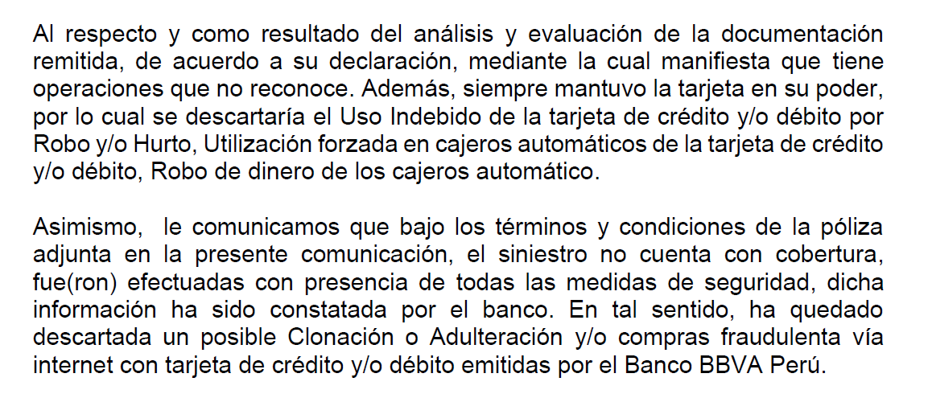

SÉTIMO: Para fines de determinar la legitimidad o no del rechazo de cobertura, corresponde tener en cuenta lo siguiente:

7.1. Como es de conocimiento de ................................., tratándose del Seguro de Protección de Tarjeta y, en particular, tratándose de la póliza Nro. .............................., este colegiado ha expedido, en los últimos años, múltiples y uniformes resoluciones destacando que no es admisible sostener, como pretende ................................., que las coberturas contratadas relativas al uso indebido de tarjetas de crédito y/o débito, presupongan necesariamente que se haya verificado un uso indebido tal como éste se encuentra enunciado específicamente para una cobertura singular, esto es, no procede una interpretación amplia e irrestricta.

En efecto, la póliza presenta diversas coberturas, y cada una de ellas es independiente, salvo que en el texto se indique cosa distinta, una expresa remisión o conexidad. El argumento que ello figura en la página web del BBVA ya ha sido descalificado por la Defensoría, porque compete a ................................. informar directamente a sus clientes sobre las condiciones de cobertura del seguro contratado y, en cualquier caso, debe demostrar que lo que se pretende oponer mantiene correspondencia con lo pactado en el contrato de seguro, siendo que el canal de comunicación debe ser uno autorizado expresamente. Es más, en rigor, lo que figura en la señalada página web sólo aplica para la cobertura pertinente. Conforme a ello, asumir que el asegurado es quien debe buscar la información, o es quien debe recurrir a la página web del banco para enterarse de aquello que no le ha sido informado directamente, evidencia que la aseguradora no cumple con su deber fundamental de informar oportuna, adecuada y suficientemente sobre los términos y condiciones, en particular sobre la cobertura, vulnerándose en lo pertinente la exigencia establecida en el artículo 24 del Reglamento de Transparencia de Información y Contratación de Seguros, aprobado por Resolución SBS Nro. 3199-2013.

De manera adicional, aquello que se informa, según se ha indicado, debe ser comunicado no solo de manera regular sino que debe ser consistente con la póliza grupal correspondiente, siendo que ................................. mantiene una innegable rebeldía frente a la DEFASEG al no presentar dicha póliza conforme corresponde en este caso y le es requerido, siendo que la presentación de un certificado de seguros (en este caso además, sin firma), no es la presentación de la póliza grupal, como bien se ha hecho notar a ................................. en múltiples y uniformes resoluciones.

7.2. De otro lado, resulta más que cuestionable lo que la aseguradora sostiene en sus descargos:

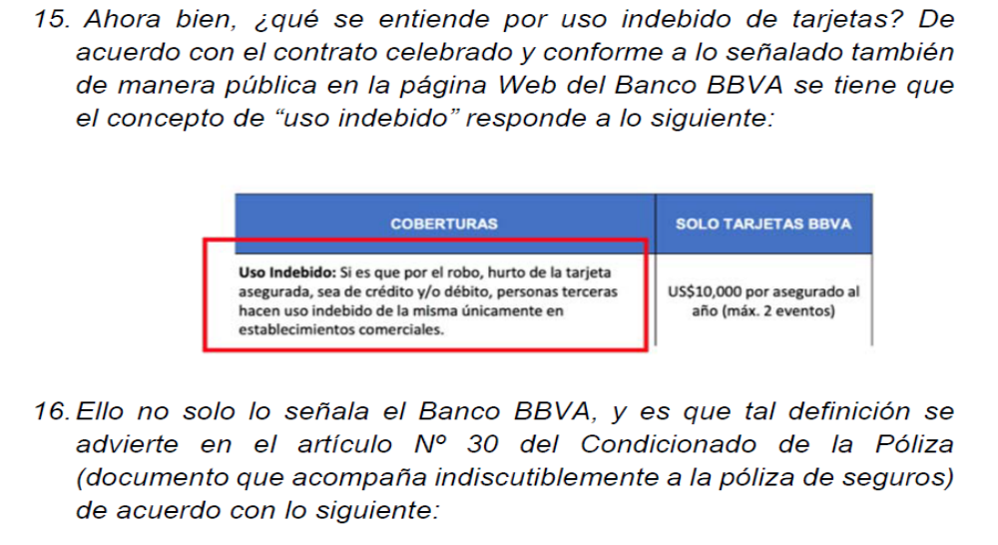
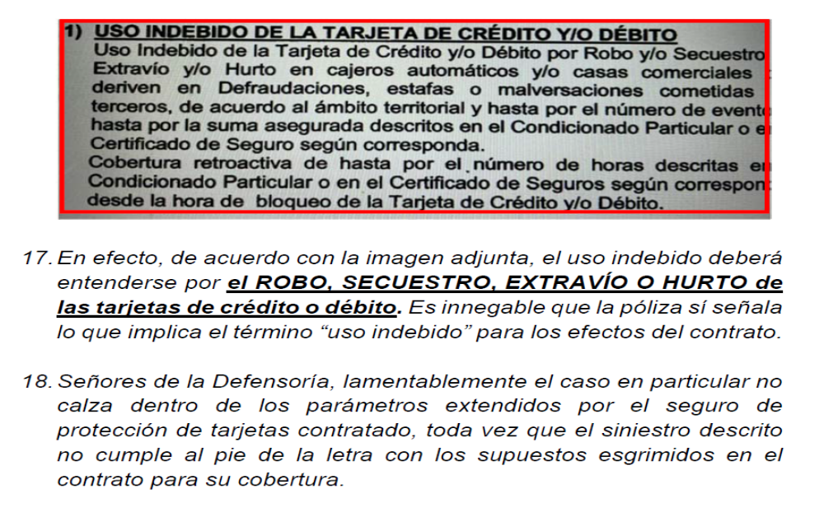
¿La póliza (que no ha sido presentada por .................................) señala o define lo que es “uso indebido” para todos los efectos del contrato, o solo para fines de una de sus coberturas, que es precisamente la que reproduce la propia aseguradora, asociada a eventos de robo o hurto? En el certificado de seguro (sin firma del asegurado) no hay una definición lata para todas las coberturas, sino estricta para una sola de ellas, la primera cobertura que es precisamente uso indebido por robo o hurto de las tarjetas, lo cual presupone que el asegurado pierde su posesión.

Por ello, afirmar que el rechazo se sustenta por aplicar “al pie de la letra” lo que estaría enunciado en la póliza, no deja de ser una afirmación que carece de respaldo documental real.

7.3. Tratándose de las coberturas contratadas, se tiene lo siguiente conforme al formato del certificado de seguro exhibido por la aseguradora:

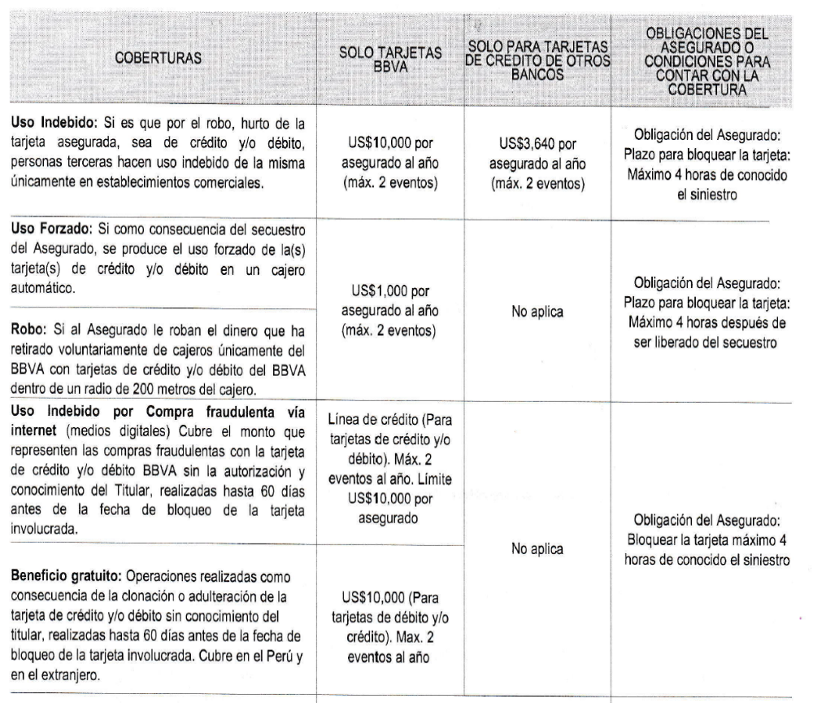

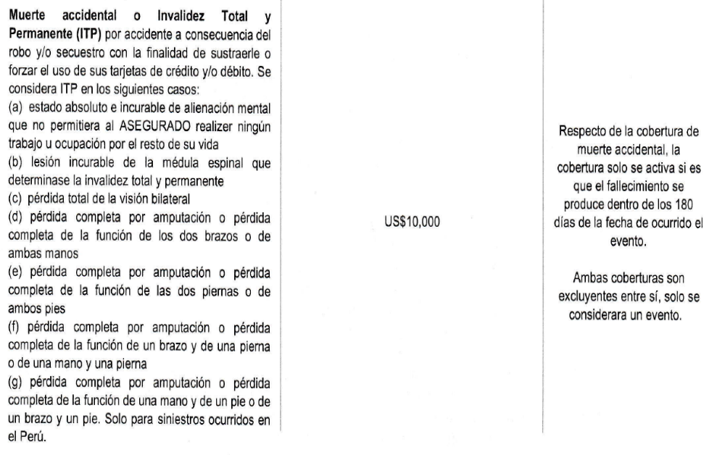
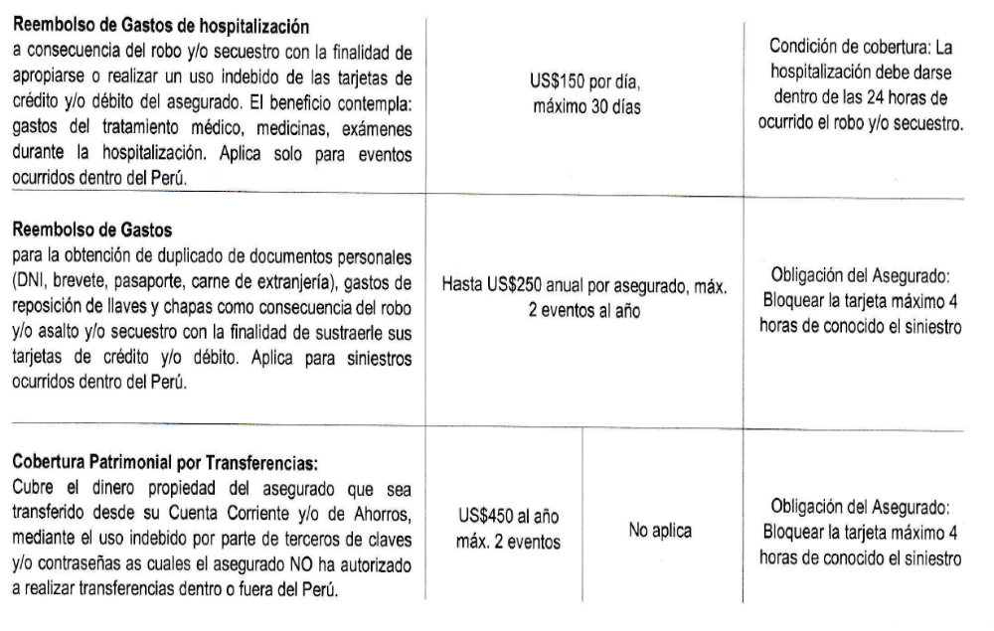

................................. en el presente caso, como en otros casos similares relativos a la póliza bajo análisis, no ha demostrado documentalmente que la cobertura de uso indebido por compras en internet suponga necesariamente, “al pie de la letra”, robo o hurto como sostiene, siendo que de acuerdo al texto reproducido precedentemente el uso indebido se configura por el hecho del consumo fraudulento, sin conocimiento

o autorización del titular, de manera que no se requiere de una desposesión de la tarjeta.

Si ................................. pretende acotar el riesgo aceptado de manera distinta, máxime cuando es la predisponente de los términos y condiciones contractuales, debió introducir regularmente las precisiones del caso en el texto contractual y cuidar de informarlo al asegurado de manera oportuna, adecuada y suficiente. El asegurado no tiene por qué asumir las deficiencias incurridas en la redacción de la póliza y/o de los certificados.

A mayor abundamiento en el siguiente documento informativo que RIMAC acompaña el certificado de seguro que -sin firma del asegurado- adjunta, se distingue claramente la situación de robo de la tarjeta para ser usada en establecimientos comerciales, de la situación de uso indebido para realizar comprar fraudulentas donde se omite cualquier referencia a un robo o hurto previo de la tarjeta (si el robo o hurto de la tarjeta aplicara como requisito previo para ls compras fraudulentas por internet, este documento informativo no haría esta distinción:

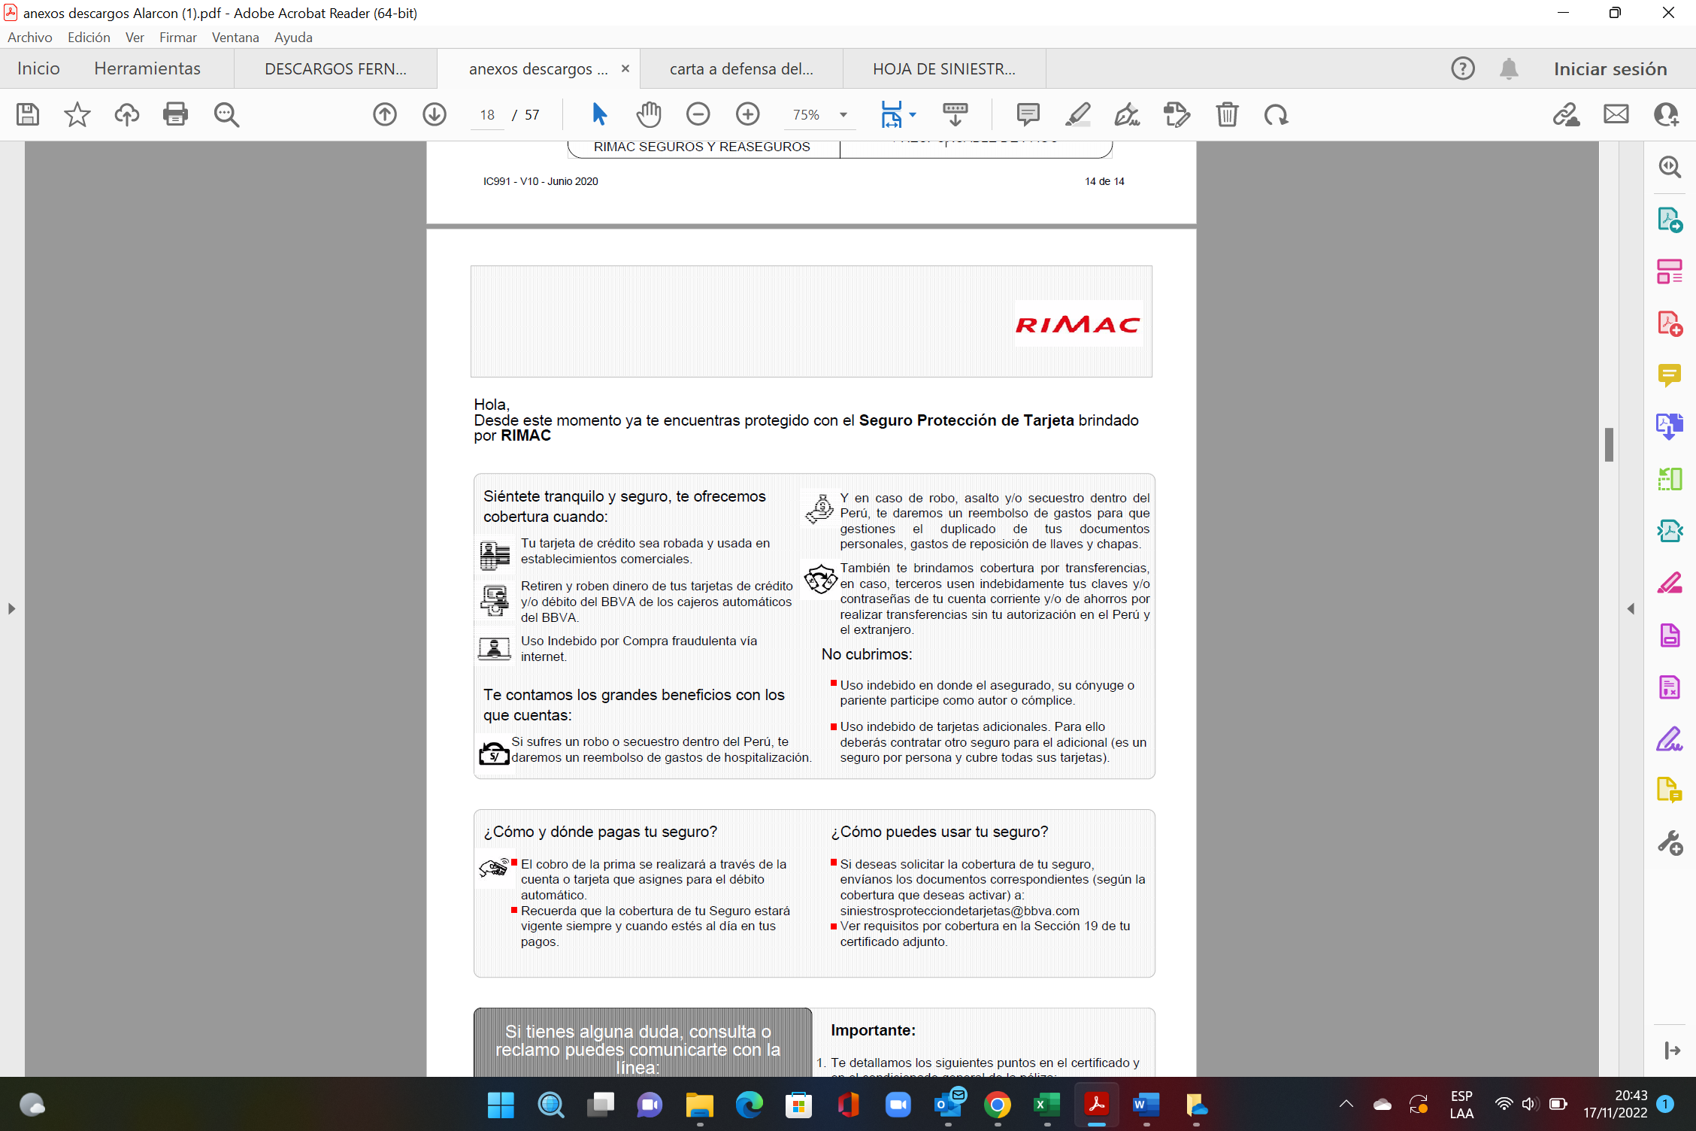

7.4. En sus descargos, ................................. sugiere un cuestionamiento a la real ocurrencia de lo sucedido, refiriendo que el BBVA constató que se usaron datos confidenciales del asegurado para realizar la presunta acción fraudulenta, datos que solo aquél podía conocer; en consecuencia, la aseguradora expresa que, de avalarse

la reclamación, se estaría facultando a que cualquiera pueda alegar un presunto fraude, uso indebido, sin tener que probarlo, obteniendo un aprovechamiento ilegal. Al respecto, este colegiado estima que si la asegurada ha cumplido con el protocolo establecido por el banco y la aseguradora para el trámite de las solicitudes de cobertura ante la ocurrencia de siniestro, las mismas deben ser atendidas, siendo que la aseguradora pudo exigir precisiones y/o aclaraciones en su oportunidad (al evaluar la respectiva solicitud de cobertura) de advertir alguna inconsistencia, irregularidad o contradicción en el marco de su derecho de investigación y de la carga del asegurado de brindar información veraz.

En consecuencia, si ................................. estima actualmente, o al menos así lo sugiere, que la reclamación recibida fue fraudulenta, sustentada en el solo dicho de la reclamante, desautorizada por la información que habría sido brindada por el banco, lo cual es de por sí una imputación gravísima que debe ser probada conforme al artículo 77 de la Ley Nro. 29946 – Ley del Contrato de Seguro, tuvo la posibilidad de invocar oportunamente esa razón para sustentar su rechazo, y no justificarlo en un tema de alcances de cobertura, invocando una interpretación claramente en perjuicio del asegurado y que, definitivamente, no consta en el texto de los documentos presentados (certificado), por lo que no es una interpretación literal de lo expresamente establecido, sino más bien de lo que sería supuestamente establecido.

El seguro de protección de tarjeta está diseñado sobre un principio de buena fe, pues para otorgar la cobertura por robo o hurto no se requiere presentar un video o filmación del robo, sino la denuncia policial que se basa en el dicho del asegurado. Por lo tanto, lo mismo ocurre en el caso de compras fraudulentas por internet no reconocidas, en tanto la póliza no establezca algún requisito adicional. Siendo que, de sostenerse la existencia de un fraude, ello debe ser evidenciado e invocado al momento del rechazo del siniestro, tal y como ha sido expuesto precedentemente.

7.5. Conforme a lo sancionado en el artículo IV de la Ley Nro. 29946 – Ley del Contrato de Seguro, Tercera Regla de Interpretación, en caso que los términos contractuales generen ambigüedad o duda sobre sus alcances, deben interpretarse en favor de la parte asegurada, ello como lógica consecuencia de la regla interpretatio contra proferentem; y conforme a la Sétima Regla de Interpretación, la cobertura, así como las exclusiones y, en general, la extensión del riesgo y los derechos de los beneficiarios, deben interpretarse literalmente. Conforme a ello, y atendiendo a lo ya analizado, se descarta la tesis interpretativa invocada por ................................. en sus descargos, estimándose que el rechazo es ilegítimo, por lo que debe ser otorgada la cobertura reclamada, sin mayores dilaciones.

7.6. Y en lo que se refiere a la cobertura especial (denominada Beneficio gratuito) relativa a la clonación de la tarjeta asegurada sin conocimiento del titular, se aprecia que ................................. niega su aplicación manifestando que en el caso concreto no ha habido clonación, por cuanto las operaciones fueron realizadas conforme a los protocolos bancarios correspondientes, para cuyo efecto acompaña carta del BBVA de fecha 11 de julio de 2022. Como es sabido la clonación demanda que se adultere su banda magnética de la tarjeta de crédito y/o débito, con ocasión de su uso, generando de hecho una suerte de duplicado irregular. Esa situación no se ha producido ciertamente, toda vez que en este caso no se reclama un caso de clonación, sino uno de compras fraudulentas via internet utilizando los datos confidenciales del reclamante obtenidos por los delincuentes por medios que se desconocen.

7.7. Lo que queda claro para la DEFASEG es que, en función a la información proporcionada por el reclamante, lo que se habría generado es un uso indebido de la tarjeta asegurada por compras o consumos fraudulentos vía internet, lo cual es materia de un supuesto específico de cobertura, la misma que no ha sido expresamente subordinada a la circunstancia que la respectiva tarjeta haya sido objeto de robo o hurto, tal como sostiene .................................; y, conforme a ello, el siniestro reclamado sí es materia de cobertura.

Atendiendo a las consideraciones expresadas, este Órgano Resolutivo Unipersonal colegiado concluye su apreciación razonada y conjunta al amparo de lo establecido en su Reglamento, por lo que

RESUELVE:

Declarar FUNDADA la reclamación interpuesta por don .................................................................... relativa al seguro de protección de tarjeta, por lo que ................................. debe otorgar cobertura al respectivo siniestro, conforme a lo pactado.

Lima, 23 de noviembre de 2022

La Secretaría Técnica certifica que la presente resolución cuenta con el voto de los vocales cuyos nombres figuran en el presente documento.

Rolando Eyzaguirre Maccan – Presidente
María Eugenia Valdez Fernández Baca– Vocal
Omar Alfaro Villanueva– Vocal

Gonzalo Abad del Busto - Vocal

